Non: Lørdag, 18.10.25., kl. 14.30.

In memoriis: Conversione Sancti Olavi

Hymnus anonymus, antiquus
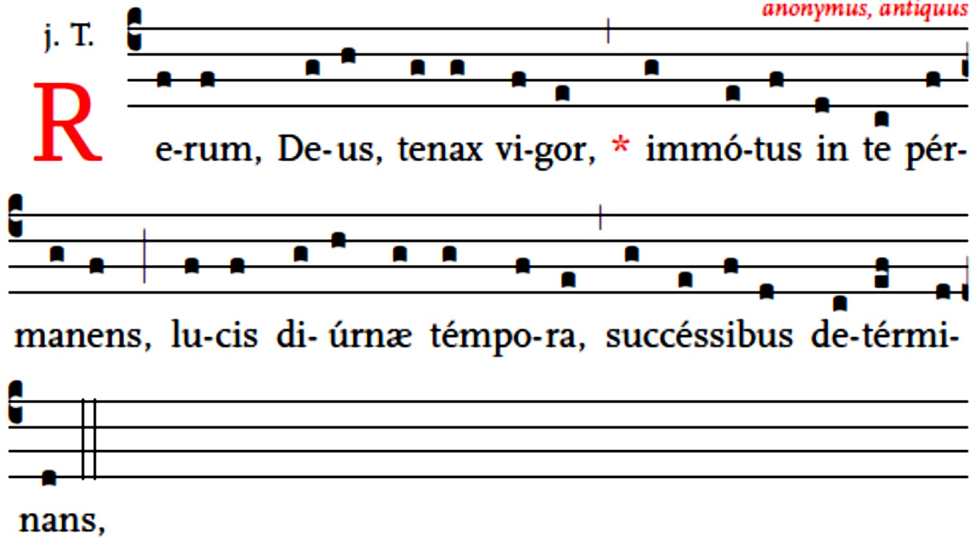

Quo vita nusquam decidat, |  | med håp om evig liv hos deg,
Sed præmium mortis sacræ |  | en salig død som fører oss
Perennis instet gloria. |  | til himlens fred og herlighet.
Præsta, Pater pi-issime, |  | Bønnhør oss, miskunnsrike Far,
Patrique compar Unice, |  | ved Kristus, rik på herlighet.
Cum Spiritu Paraclito |  | Med ham og Ånden råder du
Regnans per omne sæculum. |  | fra evighet til evighet.
Amen. |  | Amen.

Salme 128

Hårdt har de plaget meg fra min ungdom, *
så skal Israel si.

De har plaget meg fra ungdommen av, *
men de kuet meg ikke.

Plogmenn har pløyd min rygg, *
de har gjort sine furer lange.

Herren er rettferdig, han har løst de gudløses lenker, *
alle Sions fiender skal vike tilbake med skam.

De skal bli lik gress på taket, *
det visner før det blir rykket opp.

De som høster, får ikke hånden full, *
de som binder kornet, får halvtom favn.

De som går forbi på veien, sier ikke: *
«Herrens velsignelse være over dere.»

Vi velsigner dere i Herrens navn.
Ære være Faderen og Sønnen og den Hellige Ånd.
Som det var i opphavet, så nå og alltid og i all evighet.
Amen.

Salme 129

Fra dypet kaller jeg på deg, Herre, *
Herre, hør min røst.

Gjør ditt øre lydhørt *
for mitt tryglende rop.

Om du gjemmer på misgjerninger, Herre, *
Herre, hvem kan da bli stående?

Men hos deg er tilgivelse, *
så vi med ærefrykt skal tjene deg.

Jeg venter og håper på Herren, *
min sjel håper på hans ord.

Min sjel lenges etter Herren, *
mer enn vekteren lenges etter morgenrøden.

Mer enn vekteren på morgenrøden *
skal Israel vente på Herren.

For hos Herren er barmhjertighet, *
og hos ham er forløsningens fylde.

Og han skal forløse Israel *
fra all dets syndeskyld.
Ære være Faderen og Sønnen og den Hellige Ånd.
Som det var i opphavet, så nå og alltid og i all evighet.
Amen.

Salme 132
Hvor herlig og godt *
når brødre bor sammen i fred.

Det er som når kostbar olje på hodet *
renner ned i skjegget,

i Arons skjegg, *
i linningen på hans kjortel.

Det er som når dugg fra Hermon *
faller ned over Sions fjell.

Der har Herren gitt velsignelse, *
liv til evig tid.

Ære være Faderen og Sønnen og den Hellige Ånd.
Som det var i opphavet, så nå og alltid og i all evighet.

Amen.

Maria-antifon:

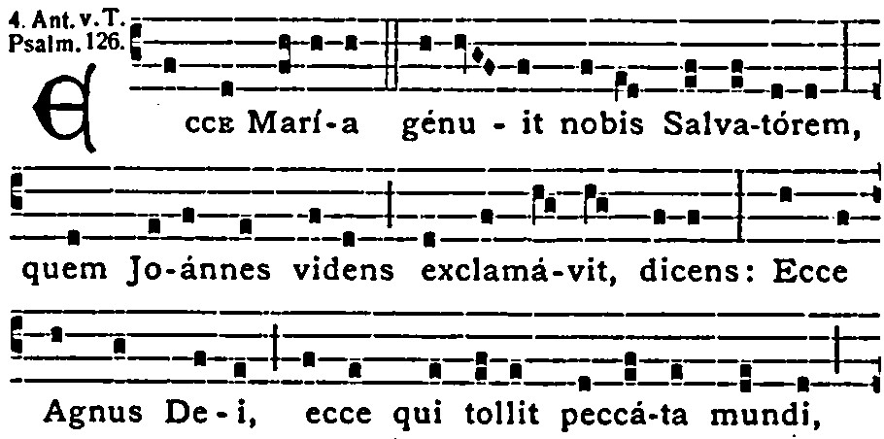

Maria fødte oss Frelseren, han som Johannes så og utbrøt idet han sa: Se, Guds Lam, se han som bærer tar bort verdens synder.

Avslutning

